Региональное содержание образовательного процесса в условиях реализации ФГОС ДО.
Семендяева Татьяна Николаевна
заведующий МБДОУ № 57 г. Кировска
Никитенко Марина Николаевна
старший воспитатель МБДОУ № 57 г. Кировска
Нормативные правовые документы федерального уровня последних лет,
внесли значительные коррективы в сложившиеся представления работников системы дошкольного образования России о подходах к образовательному процессу, программному обеспечению, деятельности дошкольных образовательных учреждений. На педагогов-дошкольников возложена великая миссия – формировать людей с новым типом мышления, инициативных, творческих, интеллектуально развитых, воспитать подрастающее поколение патриотами своей Родины, научить их любить свою страну и гордится ею.
Федеральный государственный образовательный стандарт дошкольного образования рассматривает учет регионального содержания, как необходимое условие вариативности дошкольного образования. ФГОС ДО отмечает, что часть программы, формируемая участниками образовательного процесса должна отражать специфику национальных, социокультурных условий, в которых осуществляется образовательная деятельность. Таким образом, новый нормативный документ способствует переосмыслению регионального содержания в дошкольном образовании, учитывая при этом, что специфика региональной культуры строится не только на общих процессах, происходящих в образовании и культуре, обществе, но и на развитии детей как представителей региона, с одной стороны, и как носителей местной культуры — с другой стороны.
Цель работы МБДОУ по проблеме: позитивная социализация, личностное развитие, развитие инициативы и творческих способностей воспитанников, через реализацию модели образовательного процесса с учётом регионального содержания.
Для себя мы определили условия, которые будут способствовать решению проблемы: соответствующая развивающая предметно- пространственная среда, компетентность педагогов, наличие необходимого методического комплекта, сотрудничество с семьей, с другими учреждениями социума.
Реализация регионального содержания предъявляет особые требования к организации развивающей предметно - пространственной среды. В МБДОУ оборудованы выставки- музеи: «Трудовой славы», « Наш край» развивающая среда которых постоянно пополняется экспонатами с учётом возрастных особенностей детей, изучаемого материала. В этих помещениях воспитанники могут проводить элементарные опыты, эксперименты, играть, пользуясь экспонатами, обучаться. Мы продумали размещение оборудования, для реализации ИКТ технологий. Важным условием обучения считаем разнообразие и системность дидактического материала, который даёт возможность упорядочить представления детей о своём крае.
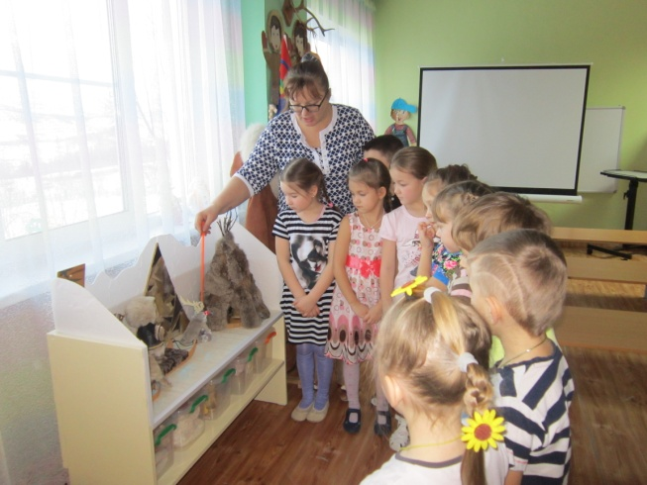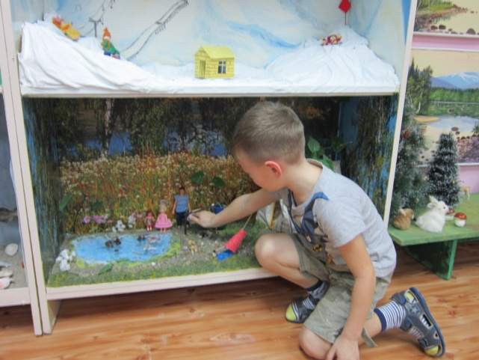
Следующее необходимое условие реализации регионального содержания – это компетентность педагогов. Пробудить интерес к данной проблеме помогли: семинары, педсоветы, взаимодействие с разнообразными социальными институтами (библиотека, музеи, посещение Ловозера). Педагоги имеют возможность ознакомиться с материалами консультаций, семинаров-практикумов, педсоветов, занятий, праздников, развлечений. Углубившись в проблему каждый педагог определил для себя тему по самообразованию, исходя из регионального содержания. Полученный опыт был представлен педагогами на мероприятиях разного уровня.
ФГОС ДО является основой для разработки образовательной программы ДО. Структура образовательной программы МБДОУ в соответствии с требованиями ФГОС ДО предполагает обязательное включение регионального содержания в образовательный процесс. В МБДОУ также часть формируемая участниками образовательного процесса включает региональное содержание, которое представлено авторской программой « Наш Северный край». Содержание Программы (приложение 1) строится на взаимопроникновении образовательных областей (познавательное, социально-коммуникативное, речевое, художественно-эстетическое, физическое), которые обеспечивают разностороннее развитие детей с учетом их возрастных и индивидуальных особенностей на материале регионального содержания .
Результаты усвоения программы « Наш Северный край» предполагают критерии оценки качества и уровня сформированности представлений о своём крае, на этапе завершения дошкольного образования ( 7 лет) через эмоционально- мотивационный, поведенческий , когнитивный уровни.

Темы реализации содержания Программы
Наименование раздела | Образовательная деятельность
 | группа с 3-4 лет | группа с 4-5 лет | группа с 5 до 6 | группа с 6 до 7
1.Край в котором я живу | - | 2 | 5 | 6
2. Мой город | 3 | 5 | 12 | 10
3. Полезные ископаемые | - | 1 | 3 | 3
4.Природа Севера | 5 | 5 | 4 | 4
5.Культура малых народов Севера | - | 1 | 4 | 4
6. Образ края, города в творчестве поэтов, писателей | 1 | 3 | 4 | 4
7. Защитники Заполярья | - | - | 3 | 3
Итого в год: | 9 | 17 | 35 | 35

Региональное содержание включает все виды деятельности ребенка: игровую, учебную, изобразительную, музыкальную, речевую, двигательную и др. Наряду с традиционными, используются современные технологии и методики: технология развивающего обучения, проблемного обучения, нетрадиционные техники рисования, игровые, компьютерные, проектные технологии. Основной формой накопления и оформления детского опыта является образовательная ситуация (приложение 2). Она позволяет погрузить детей в материал, определённой темы. Чем разнообразнее способы, формы и приёмы познания мира и его отражения, тем выше уровень не только информированности, но и любознательности, увлечённости, творческого развития воспитанников.
Приложение 2
Структура
Выбор и планирование деятельности
ребёнок | педагог
Задаёт вопросы, уточняет, обсуждает с друзьями, после чего сам осуществляет выбор центра активности.  Планирует свою деятельность, рассказывает, что должно получиться. | Организует групповое пространство, наполняет центры активности интересным оборудованием соответственно теме. Рассказывает о тех видах деятельности, заданиях, которыми будут сегодня заниматься
Значимость : дети занимаются интересным для них делом , самостоятельно выстраивают план, последовательность своей работы, уходя от жесткого алгоритма действий по указанию взрослого.
Самостоятельная деятельность детей
Ребёнок выполняет поставленную задачу, действия, проявляет творчество, находчивость смекалку, занят поиском самостоятельных действий, | Наблюдает, оказывает минимальную помощь, помогает детям приобретать что- то новое .
Значимость: дети реализуют свои планы в рамках общего дела, общей темы.
Итог
Презентуют работы своей работы  ( рисунки, поделки, рассказы..) Оценивают содеянное и корректируют производимое | Положительная оценка результата

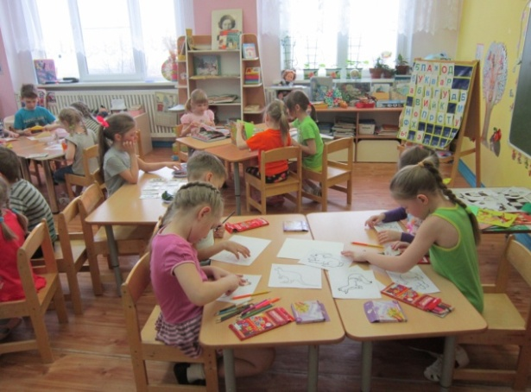
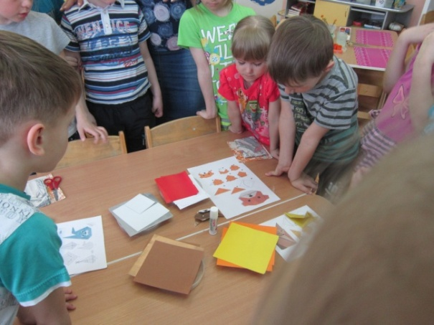

Педагог рассказывает о тех видах деятельности которыми сегодня будут заниматься | Каждый ребёнок занимается интересным для него делом
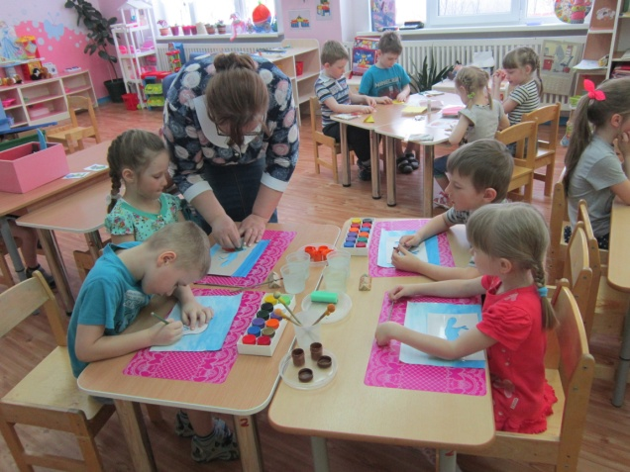
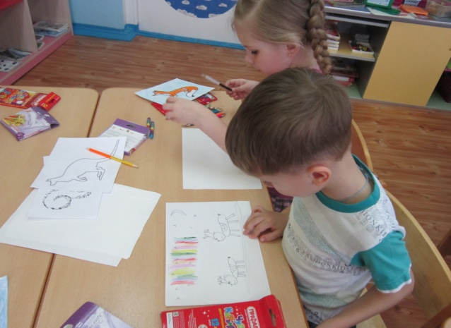

Выполняя задание проявляет творчество, инициативу | Педагог оказывает минимальную помощь
Одним из принципов ФГОС дошкольного образования является сотрудничество Организации с семьёй. Создание социальной ситуации развития детей, соответствующей специфике дошкольного возраста, предполагает: взаимодействие с родителями (законными представителями) по вопросам образования ребенка, непосредственного вовлечения их в образовательную деятельность, в том числе посредством образовательных проектов совместно с семьей на основе выявления потребностей и поддержки образовательных инициатив семьи. Наибольшей популярностью в МБДОУ пользуется совместный проект « Встречи с интересными людьми». Родители группы представляют свою профессию или хобби .
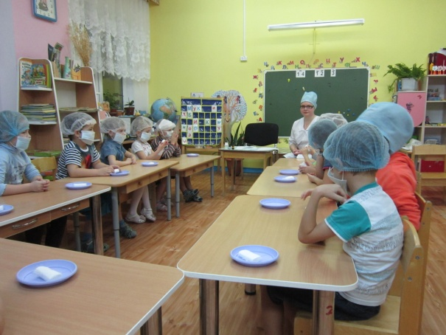
Каждая встреча проходит по определённому алгоритму.
Компоненты | Задача, содержание
Ожидание встречи | Подготовить детей к предстоящей встрече. Вызвать приятные эмоции ожидания. Вместе продумать как лучше встретить гостя.
Знакомство с гостем | Заинтересовать детей, поставить их в ситуацию субъекта «собственной познавательной деятельности». Важно создать  -яркие положительные эмоции  -мотивацию детской деятельности
Информационная часть | Вызвать познавательный интерес
Проблематизация | Стимулировать умственную активность детей:  проблемные задания с использованием догадок, предположений, вопросов, проблемные ситуации по типу «А как бы поступил я…..»,детское экспериментирование, поиск нового способа действия, загадки
Стимулирование детей к постановке вопросов | Формировать способность проблемного видения окружающего. Дети сами задают вопросы, вступают в общение.
Завершение встречи  Символизация | Выражать своё эмоциональное отношение.  Вручение благодарности, подарков изготовленных руками детьми гостю.  Появление своих эмоций : в песне, стихотворении, танце, рисунке и т.д., связь с другими видами детской деятельности: игровой, продуктивной, познавательной, художественной.

Отношения с родителями в нашем МБДОУ строятся на основе партнерства, соучастия развивается тесное взаимодействие с семьей. Поиск новых форм работы с родителями остается всегда актуальным.
МБДОУ сегодня должно находится в режиме развития, а не функционирования. Возможности педагогического коллектива и сложившиеся традиции МБДОУ позволяют обновлять содержание регионального содержания дошкольного образования ООП.
Каковы же результаты нашей работы? Главное - это неподдельный, активный интерес, любознательность детей, проявление творчества инициативы, самостоятельности при включении регионального материала в собственные виды деятельности, желание сделать его еще лучше своими делами и поступками.
Таким образом, реализация регионального содержания позволяет сделать вывод: во-первых, в период дошкольного возраста формируется личность ребенка, развитие которой можно моделировать на основе материала регионального содержания; во-вторых, поддержание интереса к традициям культуре родного края через разные виды деятельности помогают сформировать духовно-нравственный потенциал воспитанников.
Мы надеемся, что созданная нами модель включения регионального содержания в образовательный процессе МБДОУ поможет в решении проблемы по воспитанию личности социально направленной, инициативной, осознающей свои корни, историю и культуру.

Список литературы:
1. Федеральный государственный образовательный стандарт дошкольного образования , утверждён приказом Министерства образования и науки РФ от 17.10.2013 г. № 1155
2.Веракса Н.Е., Комарова Т.С., Васильева М.А. «От рождения до школы». «МОЗАИКА-СИНТЕЗ», 2015.
2. Зверева О.Л., Кротова Т.В. «Общение педагога с родителями в ДОУ» Методический аспект / О.Л. Зверева, Т.В. Кротова –М.: ТЦ Сфера, 2005.

